第99讲 光的衍射与偏振
（2019•上海）
1．泊松亮斑是光的( )
A．干涉现象,说明光有波动性 B．衍射现象,说明光有波动性
C．干涉现象,说明光有粒子性 D．衍射现象,说明光有粒子性
【答案】B
【难度】0.94
【知识点】发生双缝干涉的条件、单缝衍射和小孔衍射图样
【详解】泊松亮斑是光的衍射现象，干涉和衍射是典型的波动性特征，ACD错误B正确
（2012•江苏）
2．如图所示，白炽灯的右侧依次平行放置偏振片P和Q，A点位于P、Q之间，B点位于Q右侧。旋转偏振片P， A、B 两点光的强度变化情况是：（ ）
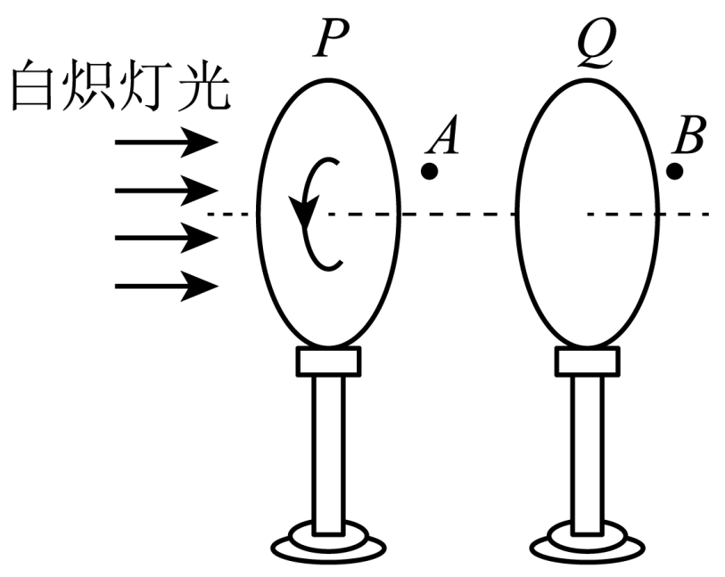
A．A、B 均不变
B．A、B 均有变化
C．A 不变，B有变化
D．A 有变化，B不变
【答案】C
【难度】0.85
【知识点】偏振现象及其解释
【详解】白炽灯的光线沿各个方向的都有，旋转偏振片P，A点光的强度不会变化；
而偏振片对入射光具有遮蔽和透过的功能，可使纵向光或横向光一种透过，一种遮蔽，旋转偏振片P，PQ放置的方向不同，通过P的光线有一部分不能通过Q，所以通过Q的光线在B点强度会发生变化。
选项C正确，ABD错误。
故选C。
一.知识回顾
1．几种典型衍射条纹的特点
（1）单缝衍射：①单色光的衍射图样中间为宽且亮（填特点）的单色条纹，两侧是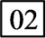明暗相间的条纹，条纹宽度比中央窄且暗；单色光的波长越长，单缝越窄，中央亮纹越宽。如图7所示。
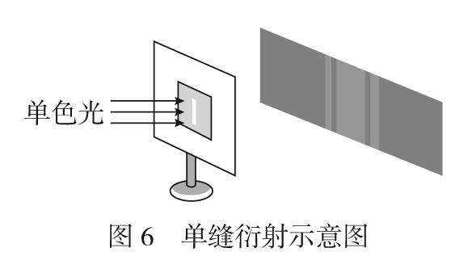
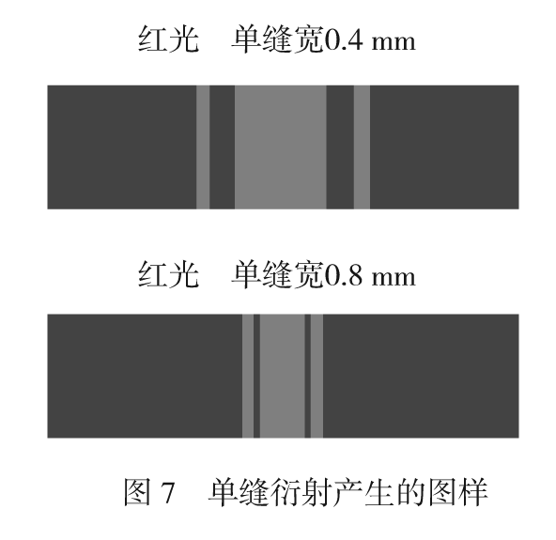
②白光的衍射图样中间为宽且亮的白条纹，两侧是渐窄且暗的彩色条纹。其中最靠近中央的色光是紫光，离中央最远的是红光，如图8所示，这是光在衍射时的色散。
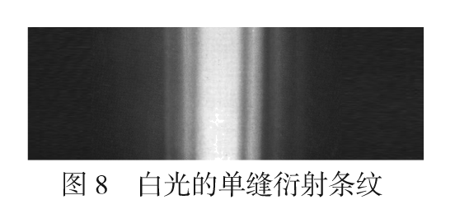
（2）圆孔衍射：如图9所示，中央是大且亮的圆形光斑，周围分布着明暗相间的不等距圆环，且越靠外，亮圆环越窄越暗。
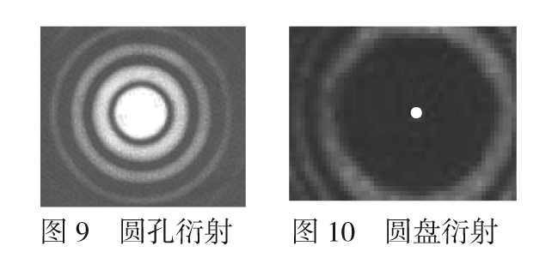
（3）圆盘衍射（泊松亮斑）：如图10所示，当光照到不透明的半径很小的小圆盘上时，对于一定的波长，在适当的距离上，圆盘的阴影中心出现亮斑，在阴影外还有不等间距的明暗相间的圆环。
2．发生明显衍射的条件
在障碍物的尺寸与光的波长相当，甚至比光的波长还小的时候，衍射现象才会十分明显。在任何情况下都可以发生衍射现象，只是明显与不明显的差别。
（1）衍射是波的特有现象，波长越长，衍射现象越明显。任何情况下都可以发生衍射现象，只有明显与不明显的差别。
（2）衍射现象说明“光沿直线传播”只是一种特殊情况，只有在光的波长比障碍物小得多时，光才可以近似看成是沿直线传播的。
3.单缝衍射与双缝干涉的比较
两种现象 |  |  | 单缝衍射 | 双缝干涉
不同  点 | 图样特点 | 条纹宽度 | 条纹宽度不等，中央最宽 | 条纹宽度相等
 |  | 条纹中心间距 | 两相邻亮条纹中心间距不等 | 两相邻亮条纹中心间距相等
 |  | 亮度情况 | 中央条纹最亮，两侧条纹逐渐变暗 | 条纹清晰，亮度基本相等
 | 发生条件 |  | 产生明显衍射的条件：障碍物或孔、缝的尺寸与光的波长差不多或比光的波长更小 | 两束光频率相同、相位差恒定、振动方向相同
相同点 |  |  | 干涉、衍射都是波特有的现象，波长越长越明显；干涉、衍射都形成明暗相间的条纹
4．白光干涉和衍射形成彩色条纹的原因
（1）双缝干涉时，根据亮条纹中心位置的公式x＝nλ（n＝0，±1，±2，…），各种单色光的波长不同，在屏上的亮纹位置（间距）就不同，所以各色光亮纹不重合呈现彩色条纹，中央位置对各单色光路程差都为0，所以叠加出白色条纹。
（2）单缝衍射时，缝宽一定，光的波长越长，中央亮纹越宽，且各单色光衍射时的其他条纹位置不同，所以白光的单缝衍射中央亮纹叠加出白色，两侧呈彩色。
5．干涉与衍射的本质
光的干涉条纹和衍射条纹都是光波叠加的结果，从本质上讲，衍射条纹的形成与干涉条纹的形成具有相似的原理。光的干涉是两列波的叠加，光的单缝衍射是来自单缝不同位置的无限列光波通过缝之后叠加时加强或削弱的结果。
6．偏振
在横波中，各点的振动方向总与波的传播方向垂直。不同的横波，即使传播方向相同，振动方向也可能是不同的，这个现象称为“偏振现象”。横波的振动方向称为“偏振方向”。
7．自然光
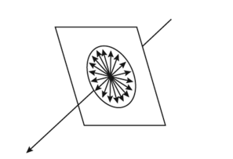
太阳以及日光灯、发光二极管等普通光源发出的光，包含着在垂直于传播方向上沿一切方向振动的光，而且沿着各个方向振动的光波的强度都相同，这种光叫作自然光。如图所示。
8．偏振光
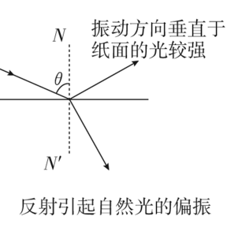
在垂直于传播方向的平面上，沿着某个特定方向振动的光，叫作偏振光。光的偏振证明光是横波。自然光通过偏振片后，就得到了偏振光。
偏振光并不罕见。除了从太阳、白炽灯等光源直接发出的光以外，我们通常看到的绝大部分光，都是不同程度的偏振光。自然光在玻璃、水面、木质桌面等表面反射时，反射光和折射光都是偏振光。入射角变化时偏振的程度也有变化。
9．偏振光的产生方式
（1）自然光通过起偏器时产生偏振光。
通过两个共轴的偏振片观察自然光，第一个偏振片的作用是把自然光变成偏振光，叫起偏器。第二个偏振片的作用是检验光是否为偏振光，叫检偏器。
（2）自然光射到两种介质的界面上时，反射光和折射光都是偏振光。
10.自然光和偏振光的比较
 | 自然光（非偏振光） | 偏振光
光的来源 | 直接从光源发出的光 | 自然光通过起偏器后的光
光的振动方向 | 在垂直于光的传播方向的平面内，光的振动沿任意方向，且沿各个方向振动的光的强度相同 | 在垂直于光的传播方向的平面内，光的振动沿特定方向
11.光的偏振的理论意义及应用
（1）理论意义：光的干涉和衍射现象说明了光是波，但不能确定光是横波还是纵波，光的偏振现象说明了光是横波。
（2）应用：照相机镜头前装偏振片减弱反射光，放映和观看立体电影，电子表的液晶显示器等。
二.例题精析
题型一：各种光现象的定性分析
例1
3．（1）肥皂泡在太阳光照射下呈现的彩色是_____现象；露珠在太阳光照射下呈现的彩色是_____现象；通过狭缝看太阳光时呈现的彩色是_____现象；
（2）要使光产生明显的衍射，条件是_____；
（3）当狭缝的宽度很小并保持一定时，分别用红光和紫光照射狭缝，看到的衍射条纹的主要区别是_____；
（4）如图所示，让太阳光或白炽灯光通过偏振片P和Q，以光的传播方向为轴旋转偏振片P或Q，可以看到透射光的强度会发生变化，这是光的偏振现象，这个实验表明_____。
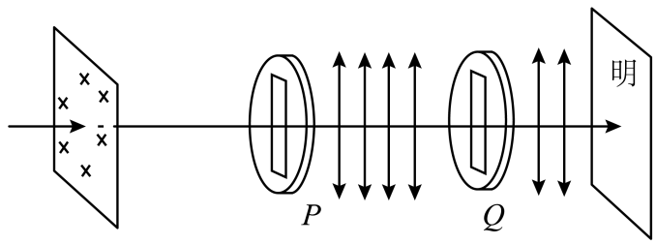
【答案】 干涉 光的色散 光的衍射 障碍物或孔的尺寸跟波长相差不多或比波长更小时，可产生明显的衍射现象 红光的中央亮纹宽，红光的中央两侧的亮纹离中央亮纹远 光是一种横波
【难度】0.65
【知识点】光的折射现象、薄膜干涉现象和原理、衍射条件、偏振现象及其解释
【详解】(1)[1][2][3]肥皂膜表面可看到彩色条纹，是因为肥皂膜的前后两面反射回来的两列光发生干涉时形成的彩色条纹；而露珠在阳光下呈现的彩色，是光的色散现象；对于通过狭缝观察太阳也会看到彩色条纹，是因为当缝的宽度小于波的波长时，能发生明显的衍射现象
(2)[4]光波发生明显的衍射现象的条件是为当孔、缝的宽度或障碍物的尺寸与波长相比差不多或比波长更小；
(3)[5]根据干涉条纹公式
$$Δx=\frac{L}{d}λ$$
可知，波长越长的，中间条纹较宽，且条纹间距也越大；也可知，当发生光的衍射时，则波长越长的，衍射条纹越宽，因此红光的中央亮纹宽，红光的中央两侧的亮纹离中央亮纹远；
(4)[6]纵波振子是沿传播方向震动的，所以它可以通过那个纸板上的眼，也就不能偏振了。而横波振子是沿与传播方向垂直的方向震动的，而且振子的平衡位置不变，当波传到纸板处，这里的振子无法震动，部分波就无法传过去了，即发生了“偏振”现象。
题型二：光的衍射
例2
4．将两支铅笔并排放在一起，中间留一条狭缝，通过这条狭缝去看与其平行的日光灯，能观察到彩色条纹，这是由于光的_____（选填“折射”“干涉”或“衍射”）．当缝的宽度______（选填“远大于”或“接近”）光波的波长时，这种现象十分明显．
【答案】 衍射 接近
【难度】0.85
【知识点】衍射条件
【详解】通过两支铅笔中间的缝能看到彩色条纹，说明光绕过缝而到人的眼睛，所以这是由于光的衍射现象，由发生明显衍射条件可知，当缝的宽度与光波的波长接近或比光波的波长少得多时能发生明显衍射现象；
题型三：光的偏振
例3
5．关于光的偏振，下列说法正确的是
A．自然光通过偏振片后，就得到了偏振光
B．拍摄水面下的景物时，加偏振片可使像更清晰
C．所有的波都具有偏振现象
D．立体电影是应用光的偏振的一个实例
E．自然光射到两种介质的界面上，折射光是偏振光，反射光不是偏振光
【答案】ABD
【难度】0.65
【知识点】偏振现象及其解释、偏振的应用
【详解】A．自然光透过偏振片后的光振动方向只沿着偏振片的透振方向，故自然光透过偏振片后变为偏振光，故A正确；
B．拍摄水面下的景物时，加偏振片可以防止反射光的干扰，使像更清晰，故B正确；
C．只有横波才有偏振现象，故C错误
D．立体电影是应用光的偏振的理论设置的，故D正确；
E．自然光射到两种介质的界面上，调整入射角的大小，可以使得折射光和反射光都为偏振光，故E错误。
故选ABD。
三.举一反三，巩固练习
6．一束红光射向一块有双缝的不透光的薄板，在薄板后的光屏上呈现明暗相间的干涉条纹。现在将其中一条窄缝挡住，让这束红光只通过一条窄缝，则在光屏上可以看到（ ）
A．与原来相同的明暗相间的条纹，只是明条纹比原来暗些
B．与原来不相同的明暗相间的条纹，而且中央明条纹比两侧的宽些
C．只有一条与缝宽对应的明条纹
D．无条纹，只存在一片红光
【答案】B
【难度】0.85
【知识点】null
【详解】这束红光通过双缝产生了干涉现象，说明每条缝都很窄，这就满足了这束红光发生明显衍射现象的条件，这束红光形成的干涉图样特点是，中央出现明条纹，两侧对称地出现等间隔的明暗相间条纹；这束红光通过单缝时形成的衍射图样特点是，中央出现较宽的明条纹，两侧对称地出现不等间隔的明暗相间条纹，且距中央明条纹远的明条纹亮度迅速减弱，所以衍射图样看上去明暗相间的条纹数量较少，故B正确，ACD错误。
故选B。
7．利用图a所示的装置，观察光的干涉、衍射现象，在光屏上得到图b中甲和乙两种图样。则（ ）
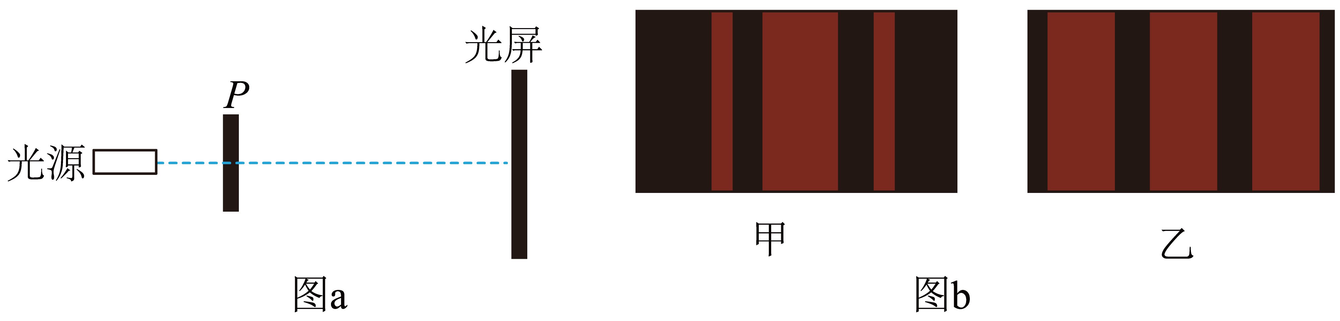
A．甲对应单缝，乙对应双缝
B．甲对应双缝，乙对应单缝
C．都是单缝，甲对应的缝宽较大
D．都是双缝，甲的双缝间距较大
【答案】A
【难度】0.85
【知识点】单色光与白光的双缝干涉图样、单缝衍射和小孔衍射图样
【详解】单缝衍射图样为中央亮纹最宽最亮，往两边变窄，双缝干涉图样是明暗相间的条纹，条纹间距相等，条纹宽度相等，结合图甲、乙可知，甲对应单缝，乙对应双缝，A正确，BCD错误；
故选A。
8．用单色红光通过不同形状的小孔，光屏上呈现出如图的图样，则小孔形状，判断正确的是（ ）
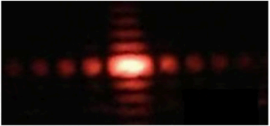
A．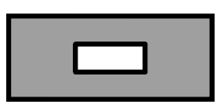 B．
C． D．
【答案】B
【难度】0.85
【知识点】单缝衍射和小孔衍射图样
【详解】由图发现，横向的衍射现象比纵向的衍射现象更明显，根据发生明显衍射的条件可知，横向的小孔长度应该小于纵向的小孔长度。
故选B。
9．如图所示，将两块平面镜边缘对齐，之后分别倾斜微小的角度θ，在右侧有一竖直光屏，单色光源S刚好位于两平面镜夹角的角平分线上，D为半圆形遮光板，使光源S发出的光不能直接照射到光屏上。用光源S照射平面镜，在光屏上会出现明暗相间的条纹，则下列说法正确的是（ ）
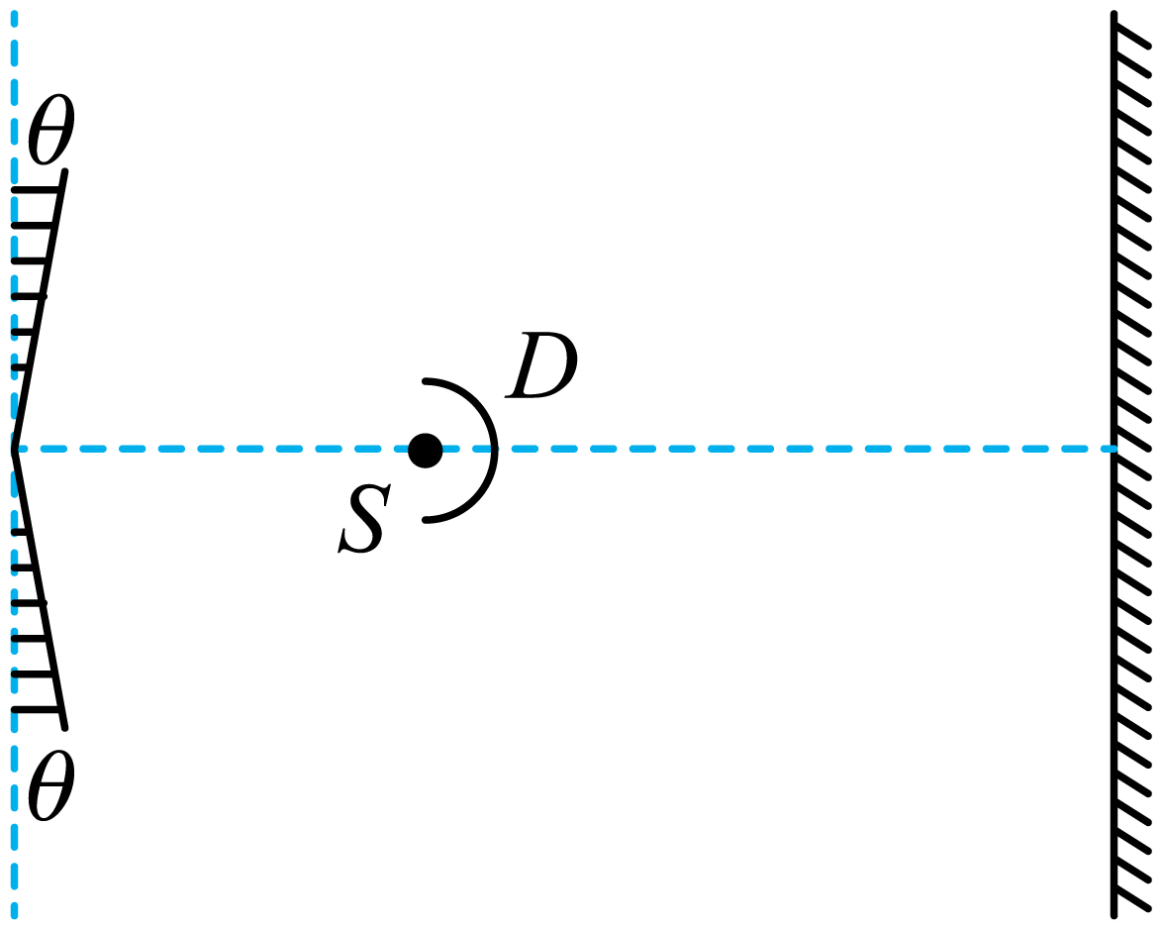
A．光屏上出现的条纹是光线衍射的结果
B．若增大入射光的频率，屏上条纹间距减小
C．把光屏向右移，屏上条纹间距减小
D．把光源S向右移，屏上条纹间距增大
【答案】B
【难度】0.4
【知识点】Δx=Lλ /d公式简单计算
【详解】A．光线衍射是光线绕开障碍物的现象，而本题并非如此，A错误；
B．该图中两平面镜相当于两个完全相同的波源，反射后在光屏上发生干涉，其应满足公式
$$Δx=\frac{l}{d}λ$$
增大频率，波长减小，则屏上条纹间距将减小，B正确；
CD．过S点分别做两个平面镜的像，如图所示
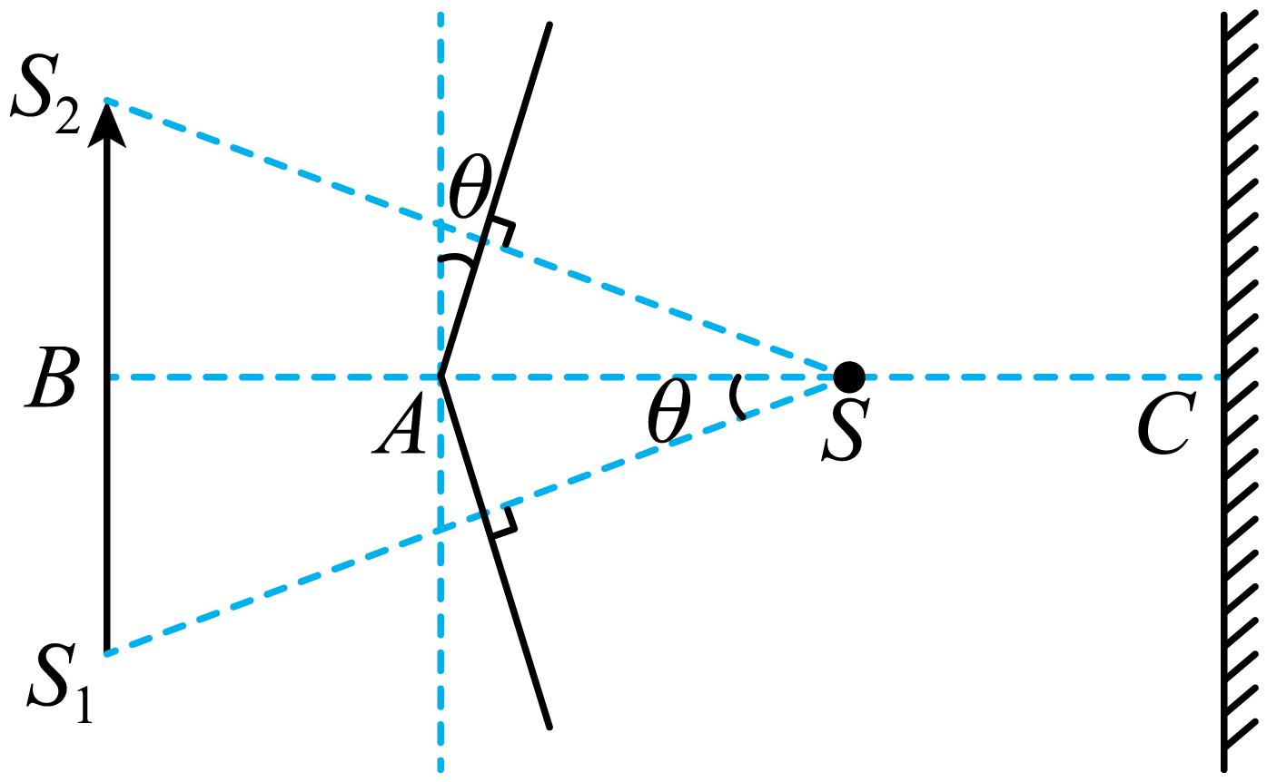
可知$$S_{1}S_{2}$$相当于双缝干涉的双缝间距，设$$SA=x$$，则有
$$d=S_{1}S_{2}=2xcosθ⋅sinθ⋅2$$,$$L=BC=2x\cos^{2}θ−x+AC$$
由双缝干涉公式
$$Δx=\frac{L}{d}λ=\frac{(2x\cos^{2}θ−x+AC)λ}{4xcosθsinθ}$$
可知光屏向右移动则AC变大，则屏上间距变大，光源向右移动则屏上间距减小，CD错误。
故选B。
10．利用图（a）所示的装置（示意图），观察蓝光的干涉、衍射现象，在光屏上得到如图（b）中甲和乙两种图样。则甲应是______（选填“干涉”或“衍射”）图样。若将蓝光换成红光，干涉图样中相邻两个亮条纹的中心间距______（选填“变长”“变短”或“不变”）。
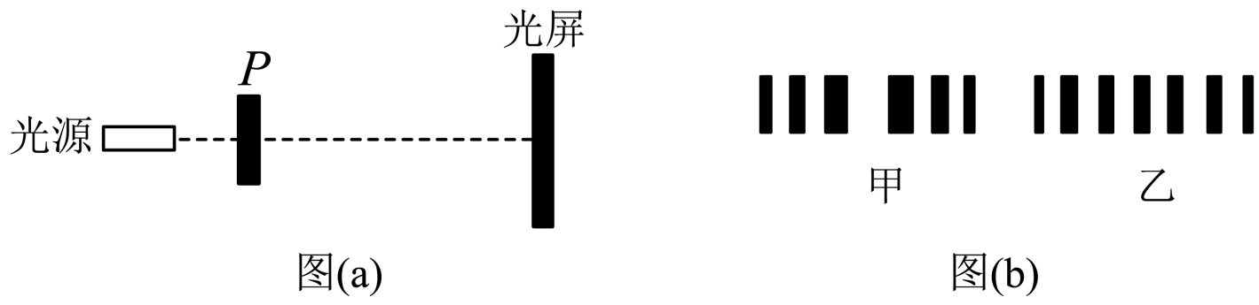
【答案】 衍射 变长
【难度】0.85
【知识点】Δx=Lλ /d公式简单计算、单缝衍射和小孔衍射图样
【分析】干涉条纹在光屏上观察到的图案是间距相等的条纹图象，而衍射条纹中，中间的亮纹的宽度最大。
【详解】[1]干涉图样的条纹宽度相等，衍射图样的条纹宽度不等、中央最宽。故甲应是衍射图样，乙是干涉图样。
[2]干涉图样中相邻两个亮条纹的中心间距与波长成正比，若将蓝光换成红光，则波长变长，因此条纹间距也变长。
11．某实验小组用完全相同的双缝干涉实验装置进行实验，仅换用频率不同的单色光a、b得到的干涉图样分别如图甲、乙所示，下列说法正确的是（ ）
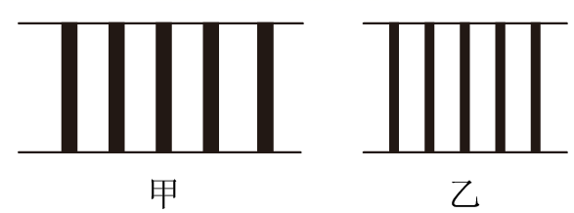
A．a光更容易发生明显的衍射现象
B．a光子的能量大于b光子的能量
C．从同一种介质射入空气发生全反射时，a光的临界角大于b光的临界角
D．对于同一金属，a光的截止电压小于b光的截止电压
【答案】ACD
【难度】0.65
【知识点】发生全反射的条件、临界角、Δx=Lλ /d公式简单计算、衍射条件、遏止电压的本质及其决定因素
【详解】A．根据干涉条纹间距公式$$\text{Δ}x\text{=}\frac{L}{d}λ$$可得，在d、L相同的条件下，Δx与λ成正比，甲图的条纹间距大，可知a光的波长较长，频率较小，根据发生明显衍射的条件可知，遇到同一障碍物，a光容易发生明显的衍射现象，选项A正确；
B．a光的频率小，根据公式$$E\text{＝}hν$$可得a光子的能量小于b光子的能量，选项B错误；
C．根据公式$$n\text{=}\frac{\text{1}}{\text{sin}C}$$，a光频率较小，折射率小，则a光全反射临界角大，从同一种介质射入空气发生全反射时，a光的临界角大于b光的临界角，选项C正确；
D．a光的频率小，根据公式$$eU\text{＝}hν\text{﹣}W_{\text{0}}$$可知对于同一金属，a光的截止电压小于b光的截止电压，选项D正确。
故选ACD。
12．下列有关机械振动和机械波的说法正确的是 。
A．弹簧振子做简谐运动时，若某两个时刻位移相同，则这两个时刻的速度也一定相同
B．单摆在周期性外力作用下做受迫振动，其振动周期与单摆的摆长无关
C．火车鸣笛向我们驶来时，我们听到的笛声频率将比声源发声的频率高
D．当水波通过障碍物时，若障碍物的尺寸与波长差不多，或比波长小得多时，将发生明显的衍射现象
E．在两列波的叠加区域，若质点到两列波源的距离相等，该质点的振动一定加强
【答案】BCD
【难度】0.65
【知识点】受迫振动与共振、多普勒效应、波的衍射、波发生稳定干涉的条件
【详解】A．弹簧振子做简谐运动时，若某两个时刻位移相同，则这两个时刻的速度大小相等，方向可能相同也可能相反，A错误；
B．单摆在周期性外力作用下做受迫振动，其振动周期是由驱动力的周期决定的，与单摆的摆长无关，B正确；
C．火车鸣笛向我们驶来时，根据多普勒效应，我们听到的笛声频率将比声源发声的频率高，C正确；
D．当水波通过障碍物时，若障碍物的尺寸与波长差不多，或比波长小得多时，将发生明显的衍射现象，D正确；
E．在两列波的叠加区域，某质点到两列波源的距离相等，若两个波源初相位相同，该质点的振动一定加强，而若两个波源初相位相反，则该点振动减弱，E错误。
故选BCD。
13．下列说法中正确的是_________
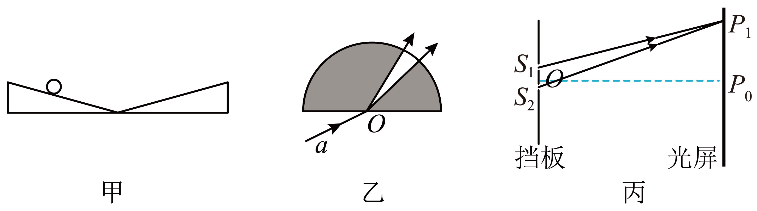
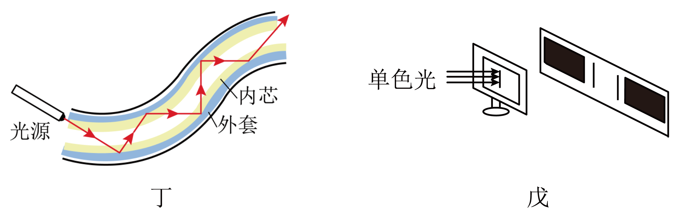
A．如图甲所示，小球在倾角很小的光滑斜面上来回运动，小球做简谐运动
B．如图乙所示，a是一束白光，射向半圆玻璃砖的圆心O，经折射后发生色散，最左侧为紫光，最右侧为红光
C．如图丙所示为双缝干涉示意图，双缝间距d越大，相邻亮条纹间距越大
D．如图丁所示为光导纤维示意图，内芯的折射率比外套的折射率大
E．如图戊所示为单色光单缝衍射示意图，如果换成白光，屏上得到的条纹是彩色的
【答案】BDE
【难度】0.65
【知识点】单缝衍射和小孔衍射图样
【详解】A、光滑斜面上时,小球重力垂直于斜面的分力被斜面的支持力所平衡,另一个沿着斜面的分力G₁=mgsinθ不变，故小球不是做简谐运动，故A错误；
B、如图乙所示，a是一束白光，射向半圆玻璃砖的圆心O，经折射后发生色散，因紫光的折射率大，在半圆玻璃砖的折射角小，最左侧为紫光，最右侧为红光，故B正确；
C、双缝干涉相邻条纹之间的距离$$Δx=\frac{L}{d}λ$$，双缝间距d越大，相邻亮条纹间距越小，故C错误；
D、光导纤维以折射率大的材料制成内芯，在外层包上折射率小的外套，光线在内芯与外套的结面上发生全反射，故D正确；
E、白光是各种可见光复合而成是复色光，因为每种光的波长都不相同，所以衍射的条纹宽度也不同（红光最宽），故衍射条纹由里到外会呈现出彩色，故E正确；
故选BDE．
14．如图所示，电灯S发出的光先后经过偏振片A和B，人眼在P处迎着入射光方向，却看不到光亮，则（ ）
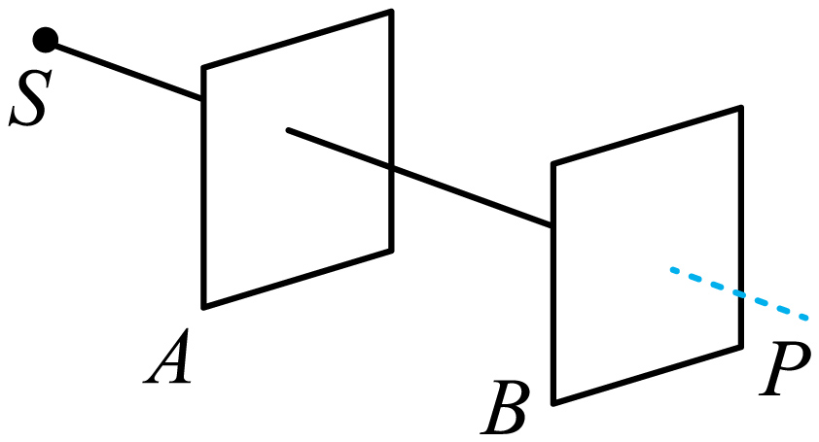
A．电灯S发出的光是偏振光 B．偏振片A起检偏器的作用
C．以SP为轴将A转过45°，在P处看到光亮 D．将B沿SP向A平移至某位置时，在P处看到光亮
【答案】C
【难度】0.85
【知识点】偏振现象及其解释
【详解】A．电灯S发出的光，包含着垂直于传播方向上沿一切方向振动的光，而且沿着各个方向振动的光波的强度都相同，属于自然光，故A错误；
B．自然光先经过偏振片A形成偏振光，当偏振片B的透振方向与A的透振方向不垂直时，才能从P点看到光亮，所以A是起偏振器，B是检偏振器，故B错误；
C．由于此时人眼在P处迎着入射光方向看不到光亮，说明A、B透振方向垂直，以SP为轴将A转过45°，则透过A的偏振光的振动方向将存在平行于B透振方向的分量，此时将有部分光可以透过B，在P处可以看到光亮，故C正确；
D．无论将B沿SP向A平移至何位置，透过A的偏振光的振动方向始终与B的透振方向垂直，在P处始终看不到光亮，故D错误。
故选C。
15．激光冷却是一种高新技术，利用该技术可以达到微开量级的低温，激光冷却目前已经在多个领域获得广泛应用。激光冷却的原理是，利用光子和原子的相互作用使原子运动减速，以获得超低温。如图所示，a、b为两个相同的原子，运动方向相反。用一束激光L照射原子，由于多普勒效应，当原子迎着光束的方向运动时，其接收到的光子的频率会升高。当原子接收到的光的频率等于该原子的固有频率时，原子吸收光子的概率最大。原子吸收光子后由基态跃迁到激发态，随后原子又会自发跃迁回到基态，释放出频率等于其固有频率的光子。原子由激发态跃迁回基态的过程向各个方向释放光子的机会是均等的。结合所学知识，在激光冷却的过程中，判断下列说法正确的是（ ）
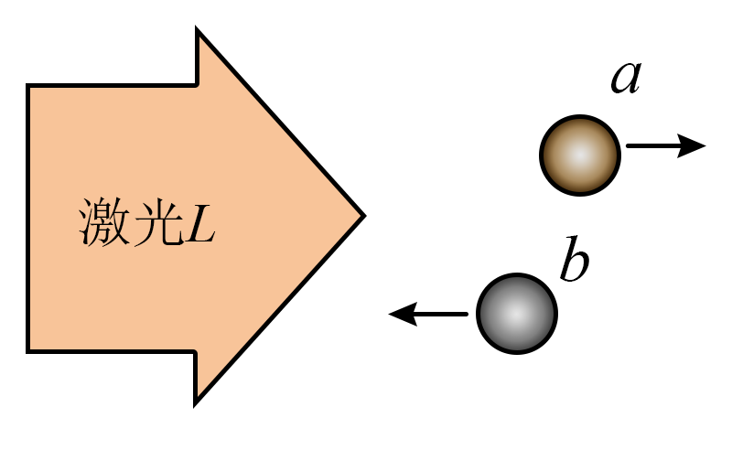
A．若原子a吸收了激光束L中的光子，其速度将减小
B．应使用频率比原子固有频率稍低的激光
C．原子a和原子b吸收光子的概率是相同的
D．原子a吸收光子的概率更高
【答案】B
【难度】0.85
【知识点】定态和原子的能级结构
【详解】A．原子a的速度方向与激光束L中的光子方向相同，则若原子a吸收了激光束L中的光子，其速度将增加，选项A错误；
BD．因当原子迎着光束的方向运动时，其接收到的光子的频率会升高，而当原子接收到的光的频率等于该原子的固有频率时，原子吸收光子的概率最大，可知应使用频率比原子固有频率稍低的激光；而由题目的条件不能判断哪个原子吸收光子的概率更大，选项B正确，D错误；
C．原子b和原子a分别迎着光束的方向和背离光束的方向运动，根据多普勒效应，原子b接收到的光子的频率会升高，而原子a接收到的光子的频率会降低，两个原子的频率偏离固有频率的值不一定相同，则两个原子吸收光子的概率是不一定相同的，选项C错误；
故选B。
16．“啁啾（zhōu jiū）激光脉冲放大技术”是高强度激光研究的重大技术创新和核心技术。如图所示，该技术原理可以简化为：种子激光脉冲经过单模光纤的色散作用，将时长为飞秒$$\left({10}^{−15}\text{s}\right)$$脉宽的激光脉冲在时间上进行了展宽；展宽后的脉冲经过激光增益介质放大，充分提取了介质的储能；最后使用压缩器将脉冲宽度压缩至接近最初的脉宽值。上述技术中的关键是“啁啾”脉冲。种子激光脉冲包含有不同的频率分量，因此在单模光纤中，频率高的部分和频率低的部分传播速度不同，这样光脉冲在时间上就被逐渐拉宽，形成脉冲前沿、后沿频率不同的现象，宛如鸟儿发出的不同声音。下列说法正确的是（ ）
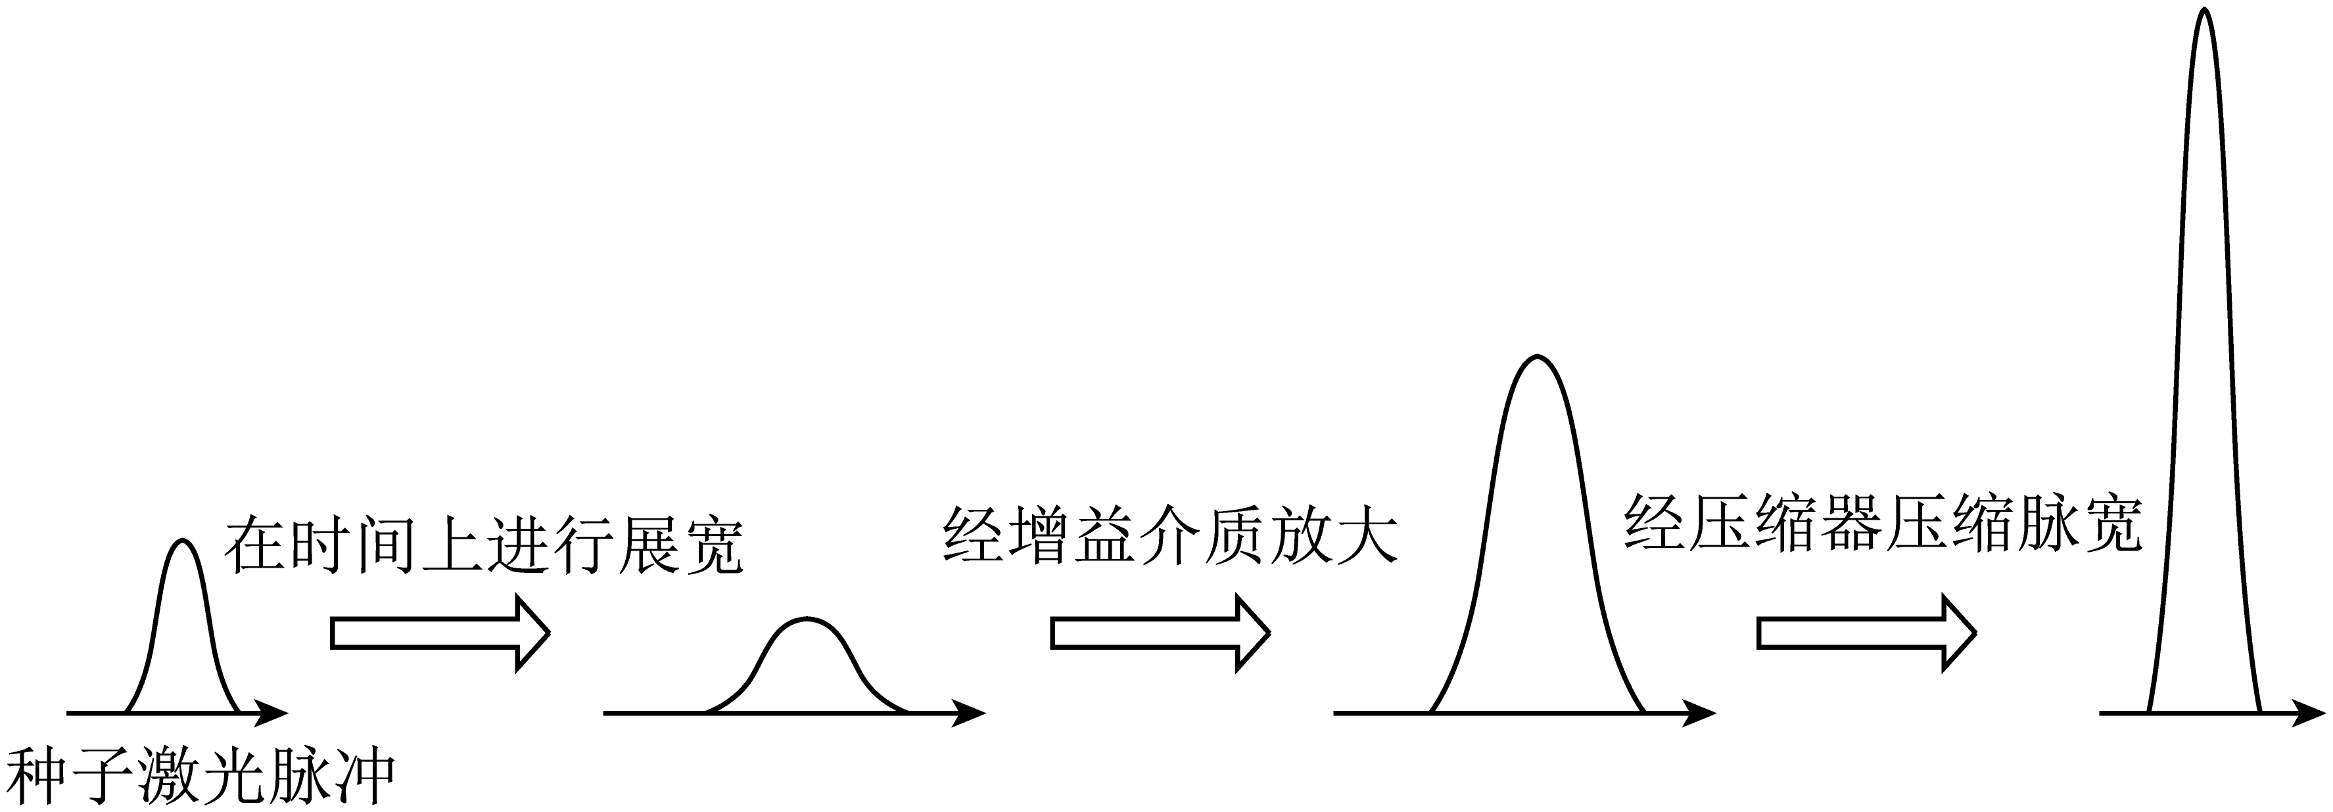
A．展宽过程使脉冲各频率分量的频率都变小
B．在传播方向上，“啁啾”脉冲前沿频率低于后沿频率
C．若激光脉冲能量约为$$1\text{J}$$，则其峰值功率一定不能达到$${10}^{15}\text{W}$$量级
D．通过“啁啾激光脉冲放大技术”获得的激光脉冲与种子激光脉冲能量几乎相同
【答案】B
【难度】0.65
【知识点】能量子、电功和电功率定义、表达式及简单应用
【详解】AD．正“啁啾”的频率随时间增加，展宽过程使脉冲各频率分量的频率不变，所以通过“啁啾激光脉冲放大技术”获得的激光脉冲与种子激光脉冲能量是不相同的，AD错误；
B．正“啁啾”的频率随时间增加，一个脉冲上升的前沿是低频，下降的后沿是高频，所以在传播方向上，“啁啾”脉冲前沿频率低于后沿频率，B正确；
C．激光器产生超短脉冲时长为$${10}^{−15}\text{s}$$，根据功率的定义有
$$P=\frac{W}{t}=1.0×{10}^{15}\text{W}$$
C错误。
故选B。
17．隐身飞机通过运用多种隐形技术降低飞机的信号特征，使雷达难以发现、识别、跟踪和攻击。飞机隐身的途径主要有两种：一是改变飞机的外形和结构，减小回波；二是飞机表面采用能吸收雷达波的涂敷材料。雷达是利用电磁波探测目标的电子设备。雷达发射电磁波对目标进行照射并接收其回波，由此获得目标至电磁波发射点的距离、方位、高度等信息。常规雷达采用波长为0.01m～0.1m之间的厘米波，隐形飞机在常规雷达上反射的能量几乎与一只麻雀反射的能量相同，因此在常规雷达的屏幕上几乎看不到隐身飞机的回波。而米波雷达采用波长为1m～10m之间的米波，与隐身飞机的外形尺寸相匹配，从而发生谐振，大大增强了飞机回波信号的能量，从而使飞机的隐身效果下降。下列说法正确的是（ ）
A．米波不能产生偏振现象
B．米波的频率约为厘米波频率的10倍
C．米波的传播速度小于厘米波的传播速度
D．常规雷达比米波雷达的分辨率更高
【答案】D
【难度】0.65
【知识点】偏振现象及其解释、电磁波的波长和频率的关系
【详解】A．米波是电磁波，能产生偏振现象，故A错误；
B．由
$$c=λf$$
可得米波的频率约为厘米波频率的
$$f_{米}:f_{厘米}=1:100$$
故B错误；
C．米波的传播速度等于厘米波的传播速度，故C错误；
D．雷达的分辨率是与其所使用的频率有着密切关系的，频率越高，分辨率也就越高，所以常规雷达比米波雷达的分辨率更高，故D正确。
故选D。

